提出資料（課題1.1）：

１．氏名・所属：久田嘉章、山下哲男、建築学科

２．研究課題：首都圏直下地震・活断層等による強震動予測と超高層建物など都市型建物の減災対策

３．研究内容（1000字程度、専門外にも分かりやすい図表・写真などを含める）：
本小課題では、①首都圏で想定される直下地震・活断層・海溝型巨大地震による強震動予測を行い、②様々な強震動特性を考慮した都市型建物（超高層建物など）や地表断層直上の建物の減災対策を提案する。
①首都圏直下地震・活断層等による強震動予測：まず代表的な強震動予測手法である理論的手法・数値解析手法・統計的グリーン関数法を用い、同一の震源・地盤モデルを対象として、結果を比較検討するベンチマークテストとブラインドプレディクションを実施する。その結果、各手法の適用範囲やバラツキなどを明らかにし、構造設計など実務者にとっても信頼性の高い手法を提示する。次に首都圏で考慮すべき強震動を評価するため、内陸地殻内地震（首都直下地震など）、活断層（立川断層など）、海溝型巨大地震（東海・東南海地震など）による上記手法を用いた強震動予測を行い、震源近傍強震動（指向性パルス・フリングステップなど）や長周期地震動など様々な強震動結果を提供する。特に立川断層などマグニチュードが７を超える活断層の強震動予測を行うため、過去の類似な活断層である1992年ランダース地震や1999年台湾・集集地震などを対象に既存の強震動予測手法（レシピ）を適用し、その限界や改善法を明らかにして、首都圏での強震動予測に適用する（図１参照）。
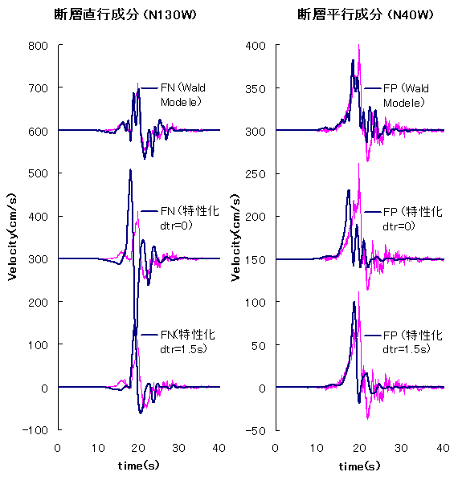

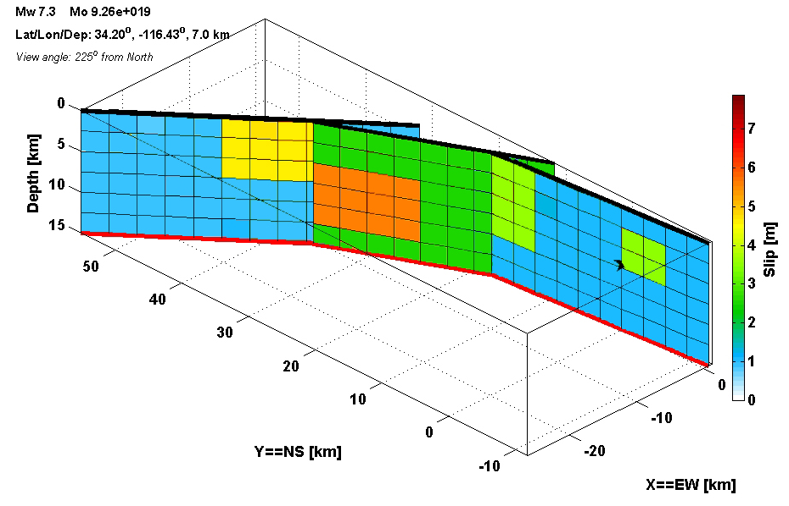
LUC

図１ 1992年ランダース地震による震源断層（左上）と特性化震源モデル（左下）、および計算波形と観測波形の比較（右：単純な特性化震源モデルでは観測記録の再現が悪く、破壊開始時間のばらつきを考慮すると再現性が良くなる）
②強震動特性を考慮した都市型建物の減災対策：①で求めた様々なタイプの強震動を用い、建物の震災対策を提案する。具体的には工学院大学新宿校舎やＳＴＥＣ情報ビルを対象として、微動や強震観測記録との比較から超高層建物の振動特性を調べ、様々な制震デバイスを建物単独あるいは連結して設置することで、首都圏直下地震による震源近傍強震動および長周期地震動に対して有効な応答低減の方法を開発する（図２参照）。さらに立川断層など地表断層直上の建物は強震動だけでなく、地盤が大変形することによる被害が生じる（図３）。その対策の提案例として基礎や壁や屋根を一体化する耐震構造が有効であると考えており、建物傾斜による被害の低減や復旧などをも考慮した実践的な減災対策を提案する。
応答加速度 gal(cm/s2)
塑性率
塑性率

図２ 工学院大学の立体フレームモデル（左）とオイルダンパーによる制震補強（２１階設置）による地震応答解析結果の一例（右）
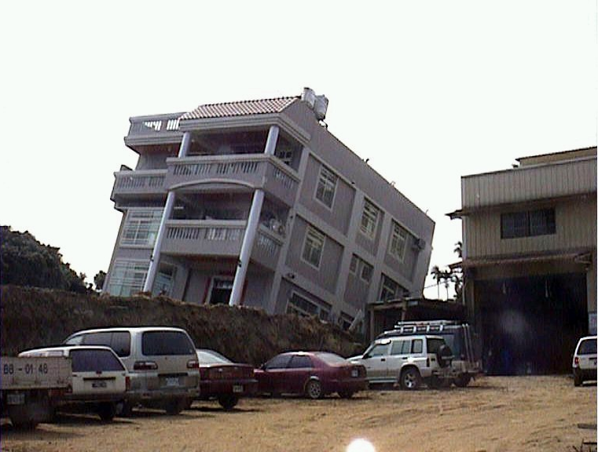
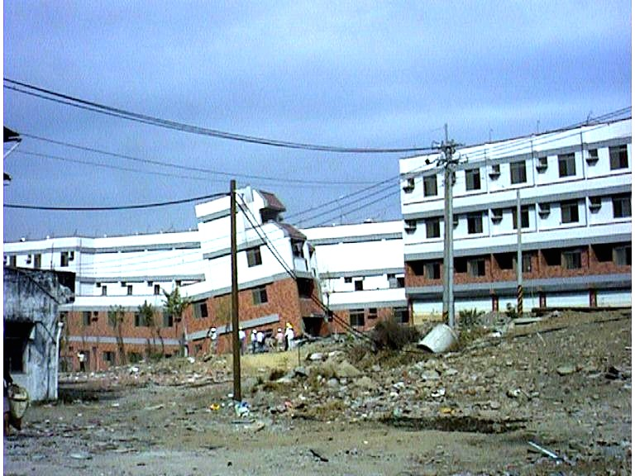

図３ 1999年台湾集集地震による地表断層帯直上の建物の被害例（白線は地表断層）

４．当該研究課題の成果が研究プロジェクトに果たす役割：
首都圏における強震動予測結果を中課題１の他の小課題チームへ提供する。さらに超高層建物の応答解析結果は中課題２へ提供する。さらに減災対策の結果は中課題５へ提供する。

５．本年度に得られた成果：
強震動予測手法におけるベンチマークテストのステップ１（点震源と単純な平行成層地盤）およびステップ２（面震源と単純な平行成層地盤）を実施、各手法の相互比較を行い、地日本震学会で成果発表。
1999年台湾集集地震など規模の大きな地殻内地震の強震動予測を行い、既存の予測手法の適用限界や改善法を提案した。地球惑星科学連合大会・日本建築学会などで発表。
首都圏直下地震と東海・東南海連動地震による超高層建物（新宿校舎）の振動特性解析と制震補強による効果を調べた。日本建築学会などで発表。

６．成果の公表実績（本年度の大会発表、査読付き論文等への投稿など）：
田中良一・久田嘉章、規模の大きな地殻内地震における震源近傍の強震動計算（その１：1992年ランダース地震の強震動特性）、日本地球惑星科学連合大会、2009/5
久田嘉章・田中良一、規模の大きな地殻内地震における震源近傍の強震動計算（その２：1999年台湾集集地震の強震動特性）、日本地球惑星科学連合大会、2009/5
田中良一・久田嘉章、大規模な地震を対象とした震源特性化モデルによる強震動計算（その1）－1992年ランダース地震の例－、日本建築学会大会、2009/8
久田嘉章・田中良一、大規模な地震を対象とした震源特性化モデルによる強震動計算（その２）－1999年台湾・集集地震の場合－、日本建築学会大会、2009/8
遠藤 透・ 中村孝明・久田嘉章ほか、超高層建築物の最大地震応答の相関に関する研究、日本建築学会大会、2009/8
山本 優・吉村智昭・七井慎一・久田嘉章、関東・濃尾・大阪平野を考慮した南海トラフ沿い巨大地震の長周期地震動シミュレーション：（その１） 2004 年紀伊半島南東沖地震のシミュレーション、日本建築学会大会、2009/8
長澤 徳明・久田嘉章ほか、サンプル地震波による高層建物の地震リスク評価、日本建築学会大会、2009/8
島村賢太・山下哲郎・久田嘉章ほか、首都圏に建つ超高層キャンパスの地震応答と制震補強に関する研究（その1）：弾塑性地震応答解析に基づく構造被害の予測、日本建築学会大会、2009/8
星 幸男・山下哲郎・久田嘉章ほか、首都圏に建つ超高層キャンパスの地震応答と制震補強に関する研究（その2）：超高層建築物における制震補強の検討、日本建築学会大会、2009/8
鱒沢 曜・久田嘉章ほか、中間階免震レトロフィットにおける仮受け工法の開発 その4 実大実験に基づく鉛直荷重支持性能の評価、日本建築学会大会、2009/8
久田嘉章ほか、強震動予測手法に関するベンチマークテスト（その１）、日本地震学会秋季大会、2009/11

７．２００９年度に使用・使用予定の研究費と内容：
9月16日 パソコン：久田 279,600円

８．次年度以降の年次計画：
２０１０年度：
より複雑な盆地地盤モデルを対象にベンチマークテストを実施。規模の大きな地殻内地震の実用的な強震動予測手法を提案。新宿校舎に加え、ＳＴＥC情報ビルの振動解析モデルを構築する。
２０１１年度：
現実的な震源・地盤モデルを対象にブラインドプレディクションを実施し、成果を公表する。規模の大きな地殻内地震の実用的な強震動予測手法を用い、立川断層などを対象に強震動予測を行う。新宿校舎およびＳＴＥC情報ビルの制震補強モデルを構築する。
２０１２年度：
立川断層などを対象に強震動予測結果をもとに、断層帯直上の建物の構造的な減災対策を提案する。新宿校舎およびＳＴＥC情報ビルの制震補強案を提案する。得られた成果の取りまとめ、中間報告会などで公表する。
２０１３年度：
立川断層などを対象に強震動予測結果をもとに、断層帯直上の建物の構造・設備・什器類などの減災対策を提案する。新宿校舎およびＳＴＥC情報ビルの制震補強案による費用対効果を検討し、具体的かつ実用的な制震補強案を提案する。
２０１４年度：
成果の取りまとめを行い、最終報告会などで公表する。

９．主な業績（最近５ヶ年において発表した主な学術論文（掲載された雑誌名を必ず記載してください。ただし、口頭発表は含みません。）、学術研究著書を研究者ごとに発表年次順に記入してください。構想調書作成上の留意事項を参照し、研究プロジェクトに関連する業績を記入してください。）：発表論文名・著書名、発表年月日、レフェリー（査読）付き論文の有無
Hisada, Y., Broadband strong motion simulation in layered half-space using stochastic Green's function technique, Journal of Seismology, Vol.12, No.2, pp.265-279、2008、査読付き論文
久田嘉章、活断層と建築の減災対策、活断層研究、No.28, pp.77-87, 2008、査読付き論文
久田嘉章、震源アスペリティーと震源近傍の強震動特性、第12回日本地震工学シンポジウム論文集、pp.186-189、2006年11月、査読付き論文
Ghayamghamian, M.R. and Hisada, Y.. Near Fault Strong Motion Complexity of the 2003 Bam Earthquake (Iran) and Low Frequency Ground Motion Simulation、 Geophysical Journal International, 170(2), pp.679-686, 2007
大堀道広、久田嘉章、余震記録に基づく2001年兵庫県北部地震の経験的グリーン・テンソルの推定と本震(Mj5.4)の強震動シミュレーション、地震、vol.59，no.2，p.133-146，2006

１０．期待される成果と公表計画（次年度以降の、の査読付き論文等への投稿計画など）
日本建築学会・日本地震学会・日本地震工学会・2010年日本地震工学シンポジウムなどを中心に、毎年の大会での口頭発表、査読付き論文を年１本以上は発表する。また毎年、成果報告会を開催し、３年目と最終年度には外部評価委員を招き、中間成果報告会および最終成果報告会を開催する。

１１．学外研究者：所属・職、研究者名、研究プロジェクトにおける研究課題、当該研究課題の成果が研究プロジェクトに果たす役割、を記入
吉村智昭、大成建設技術センター・建築技術研究所・防災研究室、主任研究員、海溝型巨大地震による長周期地震動評価

１２． 協力機関：機関名、期間、担当者（氏名・所属・連絡先）
清水建設、2010-2014年、松井和幸（技術ソリューション本部・技術開発部・構造解析・計画グループ）

１３．科学研究費補助金の申請・採択状況：平成19年度及び平成20年度に採択されたものについて、年度、研究種目、研究課題名、研究者名（代表・分担の別）、採択金額（千円）（採択された課題のみ）を記載
科研費・基盤Ｂ一般／平成21～23年度／12,700千円、「設計用入力地震動作成のための強震動予測手法の適用と検証」(研究代表者：久田嘉章）：
科研費・基盤Ａ一般／平成19～23年度／35,400千円、「長周期地震動とその都市災害軽減に関する総合研究」(研究代表者：纐纈一起、研究分担者：久田嘉章）

１４．科学研究費補助金以外の研究費補助金等（文部科学省以外の官庁等、特殊法人、地方公共団体からの補助金及び委託費を含む）の受け入れ状況（平成19年度及び20年度に100万円以上受け入れたものについて、年度、研究費配分機関名、補助金等の名称、研究課題名、研究者名、補助金等額（百万円）を記載
国土交通省・建設技術研究開発費補助金／平成19～20年度／14,470千円、研究課題名「首都圏震災時における帰宅困難者・ボランティアと地域住民・自治体との協働による減災研究」（研究代表者：久田嘉章）
文部科学省・学術フロンティア推進事業／平成18～20年度／179,200千円、研究課題名「地震防災および環境共生に関する新技術の応用に関する研究」（研究代表者：宮澤健二、分担：久田嘉章）

１５．研究設備（１個又は１組の価格が５００万円以上、本事業費で申請予定のもの）：整備年度、研究設備名、主な使用目的、事業計画額（千円）、見積もり・システム図など補足資料をつける
なし

１６．その他の研究装置・設備の概要（EEC/Post EECや私学研究助成などで既に整備されており、本プロジェクトで使用予定なもの）： 整備年度、研究装置・設備名、主な使用目的
2006年、長周期地震動を対象とした超高層建築のリアルタイム地震観測システム、超高層建築（工学院大学・新宿校舎およびSTEC情報ビル）の強震動観測

